

АДМИНИСТРАЦИЯ СЕВЕРО-ЕНИСЕЙСКОГО РАЙОНА
РАСПОРЯЖЕНИЕ

« 08 » апреля 2025 г. | № 676-р
гп Северо-Енисейский

Об организации временного ограничения движения транспортных средств на автомобильной дороге местного значения

В целях обеспечения безопасности при проведении мероприятий, посвященных 80-й годовщине Победы в Великой Отечественной войне 1941-1945 годов в п. Новая Калами, утвержденных распоряжением администрации Северо-Енисейского района от №3219-р от 28.12.2023 «О подготовке и проведении мероприятий, посвященных 80-й годовщине Победы советского народа в Великой Отечественной войне 1941-1945 годов», руководствуясь статьей 34 Устава Северо-Енисейского района:
- Утвердить на 07.05.2025 в период с 11:30 до 13:00 схему временного ограничения движения транспортных средств на автомобильной дороге местного значения по ул. Юбилейная согласно приложению № 1 к настоящему распоряжению.
- Утвердить на 09.05.2025 в период с 10:30 до 16:00 схему временного ограничения движения транспортных средств на автомобильной дороге местного значения по ул. Юбилейная согласно приложению № 2 к настоящему распоряжению.
- Утвердить на 09.05.2025г. в период с 20:00 до 21:30 схему временного ограничения движения транспортных средств на автомобильной дороге местного значения по ул. Юбилейная и объезда согласно приложению №3 к настоящему распоряжению.
- Управлению делами администрации Северо-Енисейского района в течение 3-х дней со дня подписания направить настоящее распоряжение в отделение Министерства внутренних дел Российской Федерации по Северо-Енисейскому району для принятия организационных мер по временному ограничению движения транспортных средств на участке автомобильной дороги по ул. Юбилейная в п. Новая Калами.
- Муниципальному казенному учреждению «Северо-Енисейская муниципальная информационная служба» опубликовать информацию об организации временного ограничения движения транспортных средств на автомобильных дорогах местного значения и объезде в средствах массовой информации.
- Контроль за выполнением настоящего распоряжения возложить на главу администрации п. Новая Калами и п. Енашимо.
- Настоящее распоряжение вступает в силу со дня его официального опубликования в газете «Северо-Енисейский вестник» и подлежит опубликованию на официальном сайте Северо-Енисейского района в информационно-коммуникационной сети «Интернет».

Глава Северо-Енисейского района А.Н. Рябцев

Приложение № 1
к распоряжению администрации
Северо-Енисейского района
от 08.04.2025 г. № 676-р

Схема перекрытия
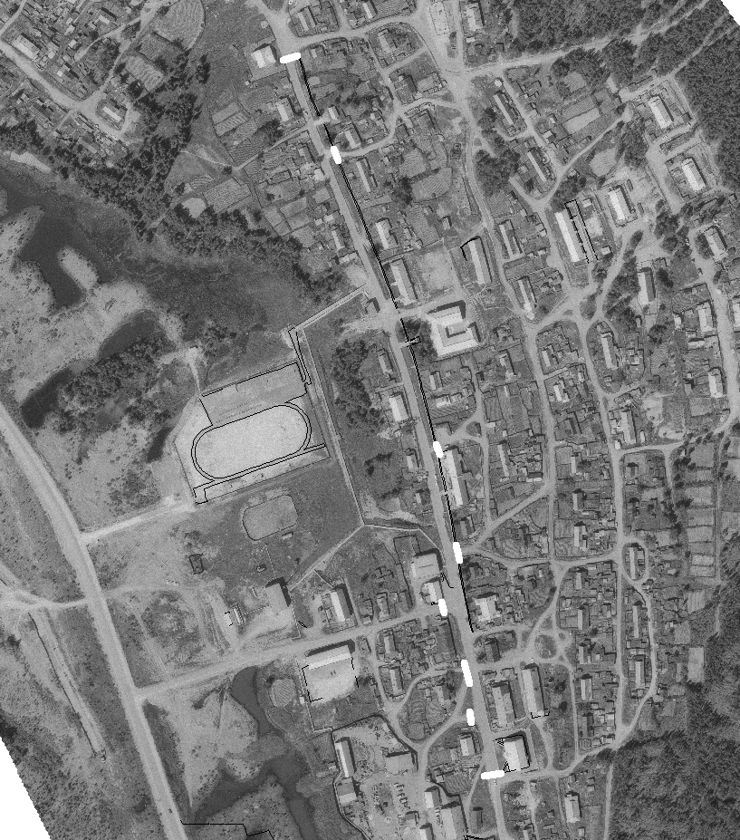

- места перекрытия проезжих частей


- места перекрытия проезжих частей

Приложение № 2
к распоряжению администрации
Северо-Енисейского района
от 08.04.2025 г. № 676-р

Схема перекрытия
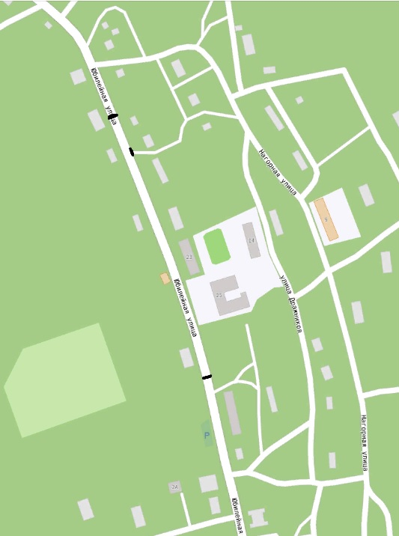

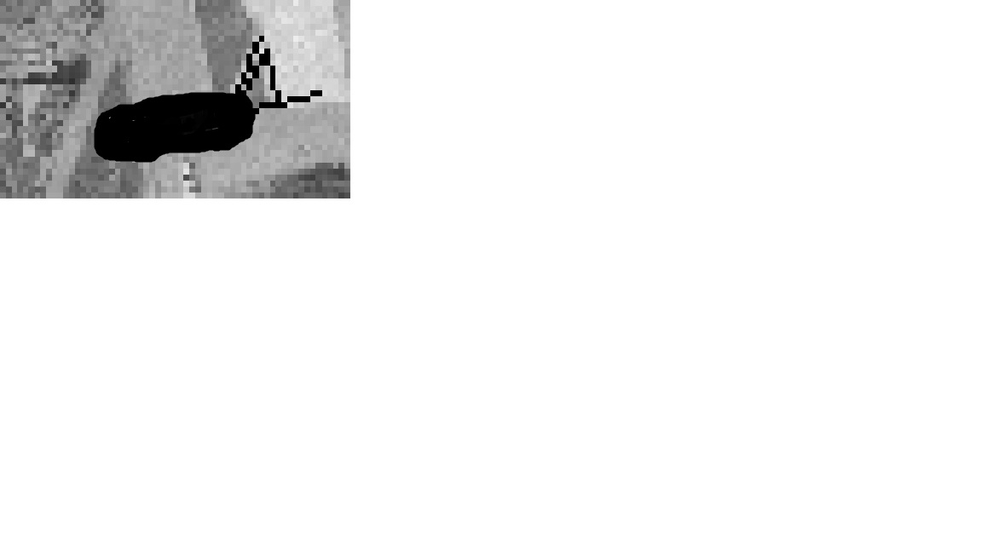 - места перекрытия проезжих частей

Приложение № 3
к распоряжению администрации
Северо-Енисейского района
от 08.04.2025 г. № 676-р

Схема перекрытия
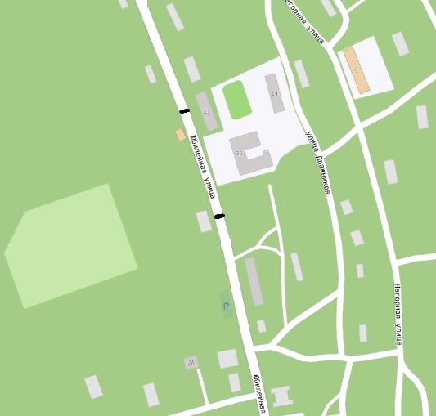

- места перекрытия проезжих частей

